SINDRAPE
SOLUÇÃO INTEGRADA DE ADMINISTRAÇÃO DE PESSOAL

UCS0217 - Manter Concessão do Adicional de Pós-graduação

Histórico de Revisões

Data | Versão | Descrição | CD | Autor
21/08/2008 | 1.0 | Elaboração do documento. |  | Tiago Schraiber
03/10/2008 | v1 | Versão DocsOpen entregue. | 033 | Keila Joanês Fiabani
07/10/2008 | 2.0 | Inclusão da RGN2.1.58.1 |  | Tiago Schraiber
12/11/2008 | v2 | Versão DocsOpen entregue. | 037 | Keila Joanês Fiabani

Índice

1. Pacote/Caso de Uso 4
Manter Concessão do Adicional de Pós-graduação 4
1.1. Descrição 4
1.2. Requisitos atendidos 4
2. Conceito 4
2.1. Conceitos principais 4
2.2. Conceitos associados 4
3. Diagrama 5
4. Casos de Uso 6
4.1. Incluir Concessão do Adicional de Pós-Graduação 6
4.1.1. Fluxo Básico 6
4.2. Alterar Concessão do Adicional de Pós-Graduação 6
4.2.1. Fluxo Básico 6
4.3. Excluir Concessão do Adicional de Pós-Graduação 7
4.3.1. Fluxo Básico 7
4.4. Anular Concessão do Adicional de Pós-Graduação 7
4.4.1. Fluxo Básico 7
4.5. Listar Concessão do Adicional de Pós-Graduação 8
4.5.1. Fluxo Básico 8
4.6. Finalizar Concessão do Adicional de Pós-Graduação 8
4.6.1. Fluxo básico 8
5. Anexos 10
6. Revisões 11

Pacote/Caso de Uso

Manter Concessão do Adicional de Pós-graduação

Descrição

Realizar a concessão para pagamento do adicional de pós-graduação de forma manual para determinado servidor.

Requisitos atendidos

R9 - Adicional De Pós-Graduação

Conceito

Conceitos principais
Adicional de pós-graduação: registro de concessão | Registro de concessão para pagamento do adicional de pós-graduação de forma manual.

Conceitos associados

Não se aplica.

Diagrama

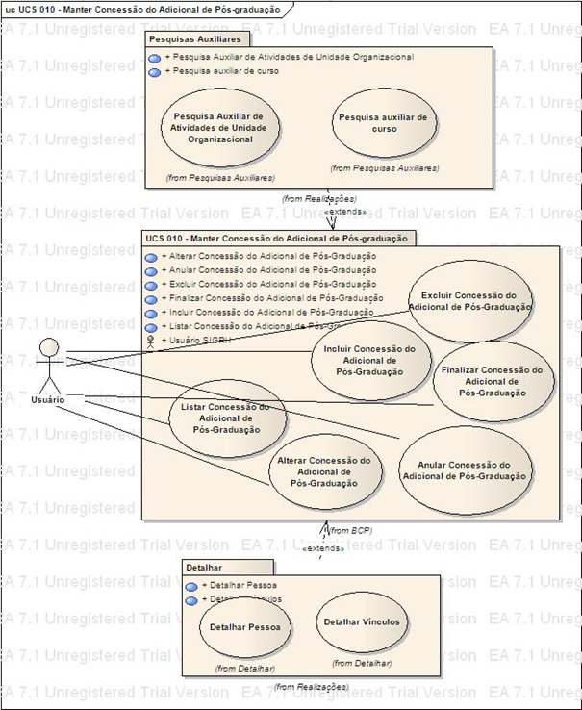

Casos de Uso

Incluir Concessão do Adicional de Pós-Graduação

Fluxo Básico

O ator solicita a funcionalidade para incluir concessão do adicional de pós-graduação.

O ator informa os dados necessários e submete a operação.

O sistema valida as informações de acordo com as regras estabelecidas no documento Regras de Negócio do módulo de Benefícios Pecuniários (RGN2.1.26.1, RGN2.1.28.1, RGN2.1.29.1, RGN2.1.30.1, RGN2.1.58.1)

O sistema inclui o histórico de concessão do adicional de pós-graduação, passando os dados informados pelo usuário.

Caso informado, o sistema inclui o histórico das atividades que o servidor deve estar ocupando para fazer jus à concessão do adicional de pós-graduação.

Caso informado, o sistema inclui o histórico dos cargos efetivos que o servidor deve estar ocupando para fazer jus à concessão do adicional de pós-graduação.

O sistema processa a operação e exibe a mensagem MSG0050 ("Inclusão efetuada com sucesso!").

Alterar Concessão do Adicional de Pós-Graduação

Fluxo Básico

O ator seleciona a concessão do adicional de pós-graduação após executar a funcionalidade “Listar concessão do adicional de pós-graduação”.

O ator submete a operação para alteração do adicional de pós-graduação.

O sistema apresenta formulário com as informações do adicional de pós-graduação selecionado.

O ator altera os dados e submete a operação de alteração.

O sistema valida as informações de acordo com as regras estabelecidas no documento Regras de Negócio do módulo de Benefícios Pecuniários (RGN2.1.3.4, RGN2.1.28.1, RGN2.1.29.1, RGN2.1.30.1, RGN2.1.58.1)

O sistema altera o histórico de concessão do adicional de pós-graduação, passando os dados informados pelo usuário.

Caso informado, o sistema altera o histórico das atividades que o servidor deve estar ocupando para fazer jus à concessão do adicional de pós-graduação.

Caso informado, o sistema altera o histórico dos cargos efetivos que o servidor deve estar ocupando para fazer jus à concessão do adicional de pós-graduação.

O sistema processa a operação e exibe a mensagem MSG0051 ("Alteração efetuada com sucesso!").

Excluir Concessão do Adicional de Pós-Graduação

Fluxo Básico

O ator seleciona a concessão do adicional de pós-graduação após executar a funcionalidade “Listar concessão do adicional de pós-graduação”.

O ator submete a operação para exclusão do adicional de pós-graduação.

O sistema valida as informações de acordo com as regras estabelecidas no documento Regras de Negócio do módulo de Benefícios Pecuniários (RGN2.1.3.4)

O sistema exclui o histórico de concessão do adicional de pós-graduação selecionado.

O sistema processa a operação e exibe a mensagem MSG0052 ("Exclusão efetuada com sucesso!").

Anular Concessão do Adicional de Pós-Graduação

Fluxo Básico

O ator seleciona a concessão do adicional de pós-graduação após executar a funcionalidade “Listar concessão do adicional de pós-graduação”.

O ator submete a operação para anulação do adicional de pós-graduação.

O sistema valida as informações de acordo com as regras estabelecidas no documento Regras de Negócio do módulo de Benefícios Pecuniários (RGN2.1.3.5)

O sistema anula o histórico de concessão do adicional de pós-graduação selecionado.

O sistema processa a operação e exibe a mensagem MSG0007 ("Anulação efetuada com sucesso!").

Listar Concessão do Adicional de Pós-Graduação

Fluxo Básico

O ator solicita a funcionalidade para Manter Concessão do Adicional de Pós-Graduação.

O sistema exibe os filtros de pesquisa.

O ator informa os dados necessários e submete a operação.

O sistema exibe uma lista de concessões do adicional de pós-graduação, ordenadas alfabeticamente pelo nome do servidor e de forma decrescente em relação à data de início da concessão.

Finalizar Concessão do Adicional de Pós-Graduação

Fluxo básico

O ator seleciona a concessão do adicional de pós-graduação após executar a funcionalidade “Listar concessão do adicional de pós-graduação”.

O ator submete a operação para finalizar o adicional de pós-graduação.

O sistema exibe as informações da concessão selecionada e formulário para preenchimento da data fim da concessão.

O ator informa a data fim da concessão do adicional de pós-graduação

O ator submete operação.

O sistema valida as informações de acordo com as regras estabelecidas no documento Regras de Negócio do módulo de Benefícios Pecuniários (RGN2.1.3.4).

O sistema finaliza o histórico de concessão do adicional de pós-graduação selecionado, atualizando a data fim da concessão conforme a data fim informada.

O sistema processa a operação e exibe a mensagem MSG0006 ("Operação efetuada com sucesso!").

Anexos

Não se aplica.

Revisões

Itens | Análise | E | R | Observações
Nome do Pacote/Caso de Uso | O nome do pacote/caso de uso é único, claro e representa o conjunto de Casos de Uso que estão sendo especificados? | S/N | S/N
Descrição do Pacote/Caso de Uso | A descrição está clara?
Conceitos Associados | Os Conceitos representados UCS constam do documento MCG – Modelo Conceitual Geral?
Diagrama de Caso de Uso | O diagrama está desenhado corretamente?
 | O diagrama está em conformidade com as descrições dos fluxos?
Descrição dos Casos de Uso | Os fluxos principais estão claros?
 | Há fluxos alternativos e os mesmos estão claros?
 | Há fluxos de exceção e os mesmos estão claros?
 | As descrições dos fluxos estão compatíveis com o diagrama?
 | Todos os Casos de Uso mostrados no diagrama estão com seus respectivos fluxos descritos?
 | O local onde o ponto de extensão foi colocado está claro?
 | O local onde o ponto de inclusão foi colocado está claro?
Pontos de Extensão | Todos os Pontos de Extensão estão devidamente relacionados?
Mensagens | Todas as mensagens pertinentes ao Pacote (Caso de Uso) estão relacionadas e numeradas?
Checklist de Revisão | Todos os itens do checklist do Elaborador estão assinalados?

